Министерство образования Республики Беларусь Учреждение образования

«Белорусский государственный университет информатики и радиоэлектроники»

Кафедра интеллектуальных информационных технологий

Отчет по лабораторной работе

№2 по курсу:

**«**Модели решения задач в интеллектуальных системах**»**

Вариант №14

Выполнил студент группы 021702: Латышев А.Т.

Проверил: Жук А.А

МИНСК 2022

1. **ЦЕЛЬ**

Ознакомиться, проанализировать и получить навыки реализации модели релаксационной нейронной сети для задачи распознавания образов.

1. **ПОСТАНОВКА ЗАДАЧИ**

Реализовать модель синхронной сети Хопфилда.

1. **ОПИСАНИЕ МОДЕЛИ**

Данные:

train_image – картинки для обучения

corrupted_image – картинки для распознавания image_rows – высота картинки

image_cols – ширина картинки

error – максимальная ошибка

Нейронная сеть Хопфилда характеризуется обратными связями. В ней каждый нейрон имеет синаптические связи со всеми остальными нейронами сети.

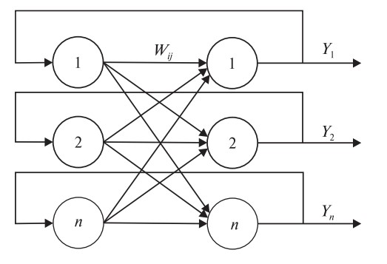

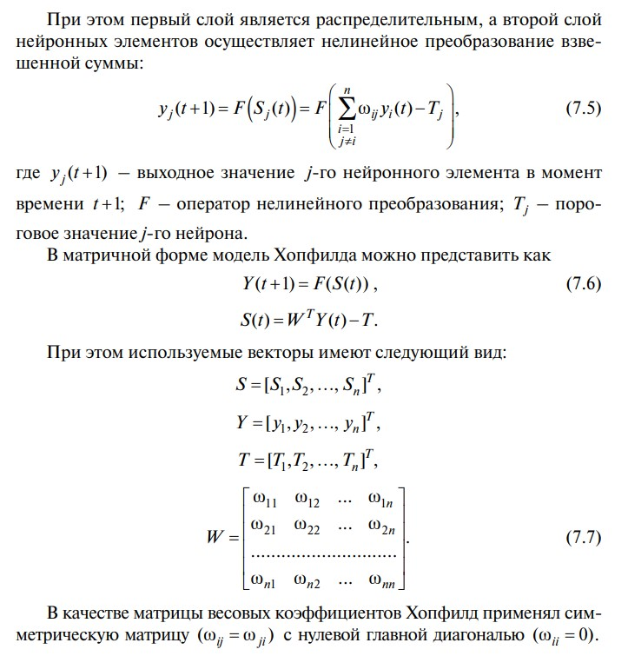

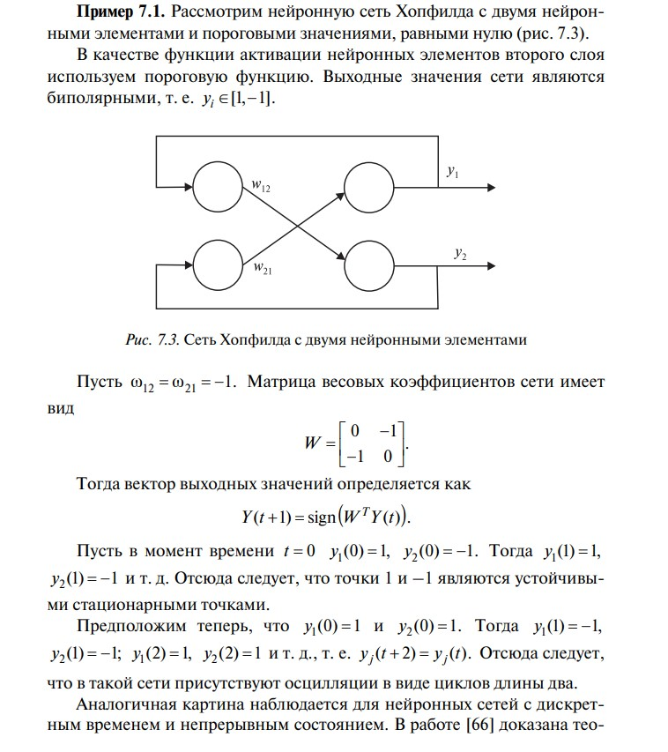

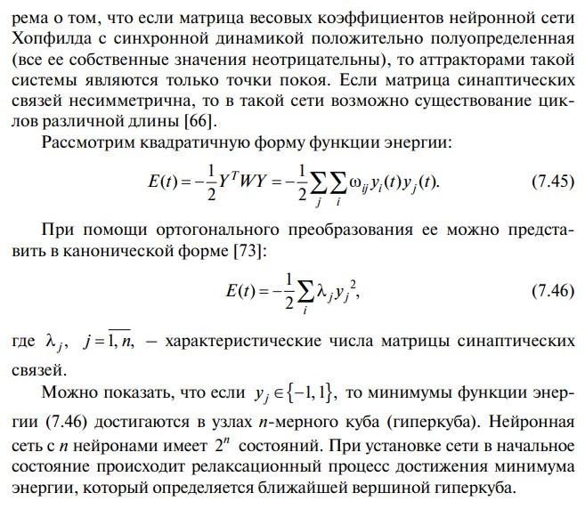

1. **РЕЗУЛЬТАТЫ**

Для тестирования системы были выбраны картинки размеров 5x6. Максимальная ошибка = 0.1.

Сеть обучалась на следующих картинках:

1.



2.



Далее были переданы следующие повреждённые изображения для распознавания их сетью:

1.



2.



Вывод в консоль:

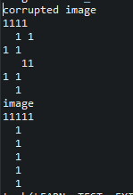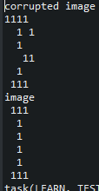

Как мы видим, сеть удачно распознала образы картинок.

**Вывод:** В рамках данной лабораторной работы была реализована синхронная сеть Хопфилда. В качестве функции активации была использована функция знака. На практике были получены результаты распознавания образов с помощью модели сети Хопфилда.